**Арфен-Чер-Бурун – 1. Маршрут «Мираж» 6A, VI, A**  
*Первопроходцы: С.Стрельцов — А.Ляпун (1992 г.)*

Участок от Севастополя до Балаклавы представляет собой обрывистый берег, местами высотой до 200 метров. Район очень разрушен. Скал пригодных для лазания нет.

[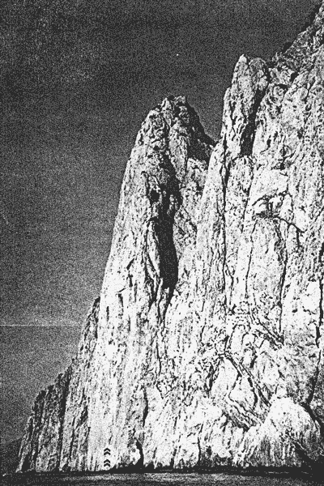](https://alpinist.biz/wp-content/uploads/2017/09/111.gif)

г.Арфен-Чер-Бурун, Восточная стена. Стрелками внизу указан старт маршрута

К востоку от Балаклавы картина резко меняется. Примерно в 5 километрах от Балаклавы по берегу прямо из моря вырастает 235 метровый вертикальный скальный пик. Это отрог массива **Арфен-Чер-Бурун**. К подножью стены можно примерно за 40 минут подойти на лодке из Балаклавы. Наличие устойчивого плавсредства обязательно, так как первую веревку начинают прямо с лодки.

Отдельные отчаянные местные альпинисты (С. Стрельцов, г. Севастополь) подплывали под стену на надувном матрасе со всем снаряжением и с него начинали восхождение. Туфли, как самую нежную часть снаряжения, привязывали на голову, чтобы они остались сухими.

Первый маршрут на Арфен-Чер-Бурун был пройден в 1992 году С. Стрельцовым и А. Ляпуном (г. Севастополь) за три дня. Маршрут идет по центру стены и имеет сложность примерно 6А, А3 («Мираж»). Второй маршрут пытались проложить альпинисты из Киева в 1995 году. Они пролезли примерно 100 метров, после чего спустились оставив на стене закрепленные веревки. Теперь можно сказать что веревки были оставлены «навечно», так как они до сих пор там висят.

Вершина Арфен-Чер-Бурун — экзотика крымского альпинизма. Посещается крайне редко.

[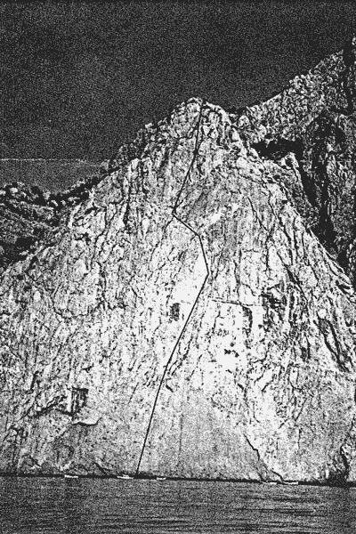](https://alpinist.biz/wp-content/uploads/2017/09/222.gif)

г.Арфен-Чер-Бурун, Южная стена. Линия маршрута «Мираж» 6А